LET THERE BE LIGHT, LA COLLEZIONE ALPINE BY OBVIOUS

20/10/2022
- Alpine svela la prima creazione della collezione di NFT, Let There Be Light, un ulteriore passo avanti nel mondo dell’arte digitale creativa nell’industria automotive.
- L’A110 Sastruga, art car creata in collaborazione con il collettivo artistico Obvious, sarà al centro dell’inedita galleria di NFT (Non-Fungible Token).
- Alpine ha unito le forze con Exclusible, la piattaforma Web3 di NFT del lusso e di attivazione di metaversi alto di gamma, per lanciare la collezione Let There Be Light, che sarà svelata al gran completo il 1° novembre 2022.
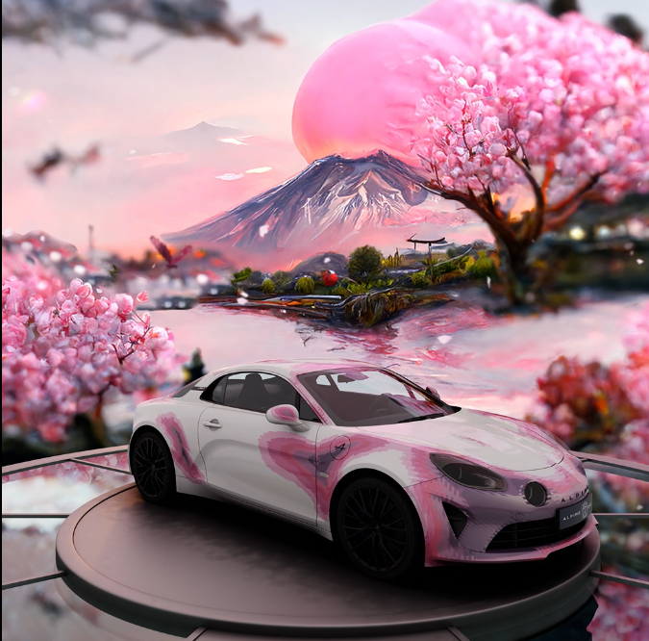
Per creare l’A110 Sastruga, prima collaborazione con Alpine, il collettivo Obvious si è ispirato al leggendario patrimonio sportivo della Marca per inventare un oggetto unico che desse vita ad una gara immaginaria, generata da GAN (Generative Adversarial Network), sintesi di tutti i circuiti su cui Alpine si è distinta. Sulla carrozzeria dell’A110 sono rappresentati i punti di attrito con l’aria, calcolati su questa pista ideale: si concretizzano in sfumature che assomigliano a sastrugi, ossia onde disegnate dal vento sulla neve.

Alpine e Obvious hanno voluto approfondire il loro concept congiunto basato sullo stesso processo creativo. Sono così nate cinque varianti, che riportano i dati dei circuiti di Regno Unito, Spagna, Italia, Germania e Giappone.
In collaborazione con Exclusible, Alpine e Obvious svelano la versione giapponese con due visual, mentre la collezione al gran completo sarà presentata il 1° novembre 2022.
Siamo in presenza del prossimo passo avanti nella fusione tra arte e scienza, un passo importante per Alpine per la costruzione di community nel Web 3.0. I Non-Fungible Token (NFT) non saranno solo opere d’arte digitali, ma avranno anche utilità e vantaggi a medio e lungo termine per i proprietari.
Con questa collaborazione, Exclusible e Alpine compiono un ulteriore passo verso il futuro, progettando il massimo livello di utilità ed esperienza del mondo phygital. Gli NFT Let There Be Light saranno esclusivamente disponibili sulla piattaforma Exclusible.
Il ruolo della luce
La luce può assume diverse forme in funzione dell’ora del giorno e della superficie su cui si riflette. I paesaggi montani cambiano ogni giorno proprio per questo fenomeno. Con questa serie di NFT, il collettivo Obvious ha sfruttato i suoi strumenti creativi per svelare un’inedita sfaccettatura della creatività algoritmica, invitando gli appassionati di arte e gare automobilistiche ad immergersi in un mondo plasmato dall’intelligenza artificiale e dalla luce.
Per creare le sue opere, Obvious ha generato immagini tramite algoritmi di conversione text-to-image, alimentati da una montagna iconica e una luce specifica per ogni Paese. Grazie a questi script, hanno creato panorami da sogno per lo sfondo degli NFT. Obvious li ha poi utilizzati per creare una tavolozza di colori da applicare ad ogni singola livrea corrispondente al Paese in questione. Dopo questo processo, l’NFT circonda l’auto con l’attrito dell’aria del circuito, in un colore ispirato al paesaggio prodotto, associando un tipo di luce con una montagna simbolica.

Antony Villain, Direttore del Design Alpine: «Pubblichiamo questa collezione NFT per far progredire la Marca Alpine in uno spazio tecnologico in costante evoluzione. Proprio come l’A110 funge da legame tra la tradizione di Alpine e il suo futuro, la nostra collaborazione con Obvious ed Exclusible rappresenta un ponte tra i nostri più fedeli fan di auto sportive e la crescente community del Web3.»

Obvious: «Per questa seconda fase della nostra collaborazione, abbiamo spinto oltre il concept lanciato con l’art car Sastruga. Abbiamo deciso di introdurvi il concetto di luce, ancora una volta ispirato alle sinergie tra scienza ed arte, per esplorare nuove possibilità creative. L’associazione dei nostri strumenti algoritmici con il supporto di NFT ci permette di offrire una full immersion ancora più profonda nel mondo che abbiamo creato, ispirandoci al patrimonio e alla visione di Alpine.»

Olivier Moingeon, Co-fondatore e Direttore Commerciale di Exclusible: «È per noi un grande onore collaborare con Alpine su questo progetto che celebra l’arte digitale e il brivido dei circuiti.»

La collezione NFT Let There Be Light di Alpine sarà svelata il 1° novembre 2022.

Per maggiori informazioni, seguite @Alpine_NFT su Twitter.

CENNI SU ALPINE
Fondata nel 1955 da Jean Rédélé, Alpine si è affermata nel corso degli anni con le sue auto sportive alla francese. Nel 2018, la Marca presenta la nuova A110, un’auto sportiva fedele agli intramontabili principi di Alpine in termini di compattezza, leggerezza, agilità e piacere di guida. Nel 2021, viene creata la Business Unit Alpine, che diventa la Marca dedicata alle auto sportive innovative, autentiche ed esclusive del Gruppo Renault, che può contare sull’eredità e il know-how dello storico stabilimento di Dieppe, ma anche sulle competenze ingegneristiche dei team di Alpine Racing ed Alpine Cars.

CENNI SU EXCLUSIBLE
Exclusible consente ai brand e alle community di ampliare il campo delle possibilità nei mondi fisici e digitali. Per costruire una nuova generazione del Web culturalmente rilevante, accessibile a tutti e illimitata a livello di opportunità di creazione e creatività, Exclusible offre occasioni infinite alle Marche di spingere oltre i limiti del Metaverso e del Web3.

CENNI SU OBVIOUS
Obvious è un collettivo francese di artisti e ricercatori che fa uso degli algoritmi dell’intelligenza artificiale per creare opere d’arte. Il loro lavoro sale alla ribalta nel 2018 con la vendita di un loro quadro “Edmond de Belamy”, il primo del genere, da Christie's New York. Le loro opere, che si pongono all’incrocio tra arte classica e tecnologie recentissime, sono da allora esposte nei grandi musei mondiali. Pionieri dell’arte digitale, sono anche tra i primi artisti francesi ad aver creato dei Non-Fungible Token (NFT) già nel 2018. Nel 2021, hanno realizzato una collaborazione con la galleria Kamel Mennour su questo tema. Con il suo lavoro e collaborazioni, Obvious intende esplorare la creatività algoritmica e portare ai creativi di tutti i settori gli strumenti sviluppati dalla ricerca, per dare inizio alla prossima rivoluzione visuale e artistica.

Contatto stampa Gruppo Renault Italia:
Paola Rèpaci– Renault/ Alpine Product & Corporate Communication Manager
paola.repaci@renault.it Cell: +39 335 1254592
Tel.+39 06 4156965
Siti web: it.media.groupe.renault.com/; www.renault.it
Seguici su Twitter: @renaultitalia

